1. Найдите значение выражения
2. Расположите в порядке возрастания числа: 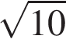; 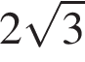; 3.
В ответе укажите номер правильного варианта.

1) 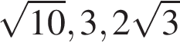
2) 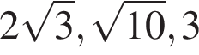
3) 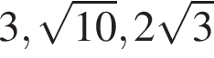
4) 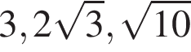
3. Найдите значение выражения 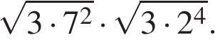

1) 84
2) 2352
3) 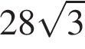
4) 252
4. Найдите наибольшее значение x, удовлетворяющее системе неравенств

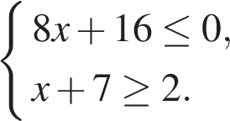

5. На рисунке изображены графики функций вида y = ax²​ + bx + c. Установите соответствие между графиками функций и знаками коэффициентов a и c.

КОЭФФИЦИЕНТЫ

А) 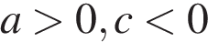
Б) 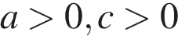
В) 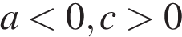

ГРАФИКИ

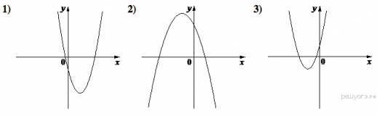
В таблице под каждой буквой укажите соответствующий номер.
6. Выписаны первые несколько членов геометрической прогрессии: 1512; -252; 42; … Найдите сумму первых четырёх её членов.
7. Упростите выражение 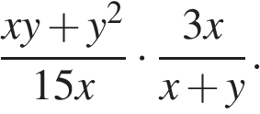и найдите его значение при и 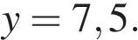В ответе запишите найденное значение.
8. Решите неравенство 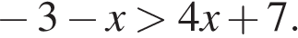.
В ответе укажите номер правильного варианта.

1) 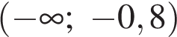
2)
3)
4) 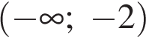
9. 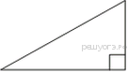Площадь прямоугольного треугольника равна 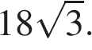Один из острых углов равен 30°. Найдите длину катета, лежащего напротив этого угла.
10. 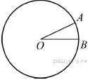На окружности с центром O отмечены точки A и B так, что 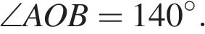Длина меньшей дуги AB равна 98. Найдите длину большей дуги.
11. 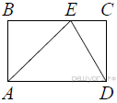На стороне BC прямоугольника ABCD, у которого AB = 33 и AD = 77, отмечена точка E так, что ∠EAB = 45°. Найдите ED.
12. На клетчатой бумаге с размером клетки 1х1 изображён параллелограмм. Найдите его площадь.
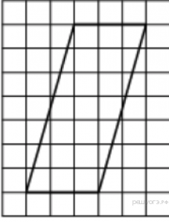
13. Какое из следующих утверждений верно?

1) Внешний угол треугольника равен сумме его внутренних углов.
2) Диагонали ромба точкой пересечения делятся пополам.
3) Касательная к окружности параллельна радиусу, проведённому в точку касания.
14. В таблице даны результаты олимпиад по физике и обществознанию в 11 «А» классе.
Номер ученика | Балл по физике | Балл по обществознанию
5005 | 42 | 78
5006 | 88 | 41
5011 | 90 | 51
5015 | 79 | 79
5018 | 41 | 47
5020 | 66 | 78
5025 | 44 | 80
5027 | 73 | 69
5029 | 30 | 95
5032 | 92 | 40
5041 | 51 | 83
5042 | 69 | 87
5043 | 68 | 48
5048 | 86 | 59
5054 | 77 | 40
Похвальные грамоты дают тем школьникам, у кого суммарный балл по двум олимпиадам больше 120 или хотя бы по одному предмету набрано не меньше 65 баллов. Сколько человек из 11 «А», набравших меньше 65 баллов по физике, получат похвальные грамоты?
1) 2
2) 4
3) 1
4) 3
15. На рисунке показано, как изменялась температура воздуха на протяжении одних суток. По горизонтали указано время суток, по вертикали — значение температуры в градусах Цельсия. Найдите наименьшее значение температуры. Ответ дайте в градусах Цельсия.
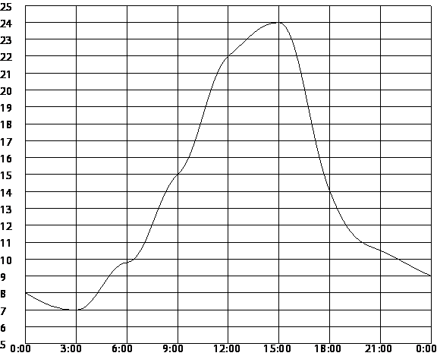
16.
В начале 2010 г. в поселке было 730 жителей, а в начале 2011 г. их стало 803. На сколько процентов увеличилось число жителей поселка за год?
17. Сколько спиц в колесе, если угол между соседними спицами равен 24°?
18. На диаграмме показано содержание питательных веществ в сливочном мороженом. Определите по диаграмме, содержание каких веществ преобладает.

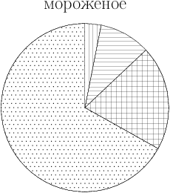
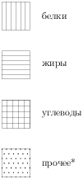

*-к прочему относятся вода, витамины и минеральные вещества.

Варианты ответа
1) ЖИРЫ | 2) БЕЛКИ | 3) УГЛЕВОДЫ | 4) ПРОЧЕЕ

19. У бабушки 20 чашек: 15 с красными цветами, остальные с синими. Бабушка наливает чай в случайно выбранную чашку. Найдите вероятность того, что это будет чашка с синими цветами.
20. В фирме «Родник» цена колодца из железобетонных колец рассчитывается по формуле C = 6000 + 4100 · n (рублей), где n — число колец, установленных при рытье колодца. Пользуясь этой формулой, рассчитайте цену колодца из 5 колец (в рублях).
21. Решите систему уравнений

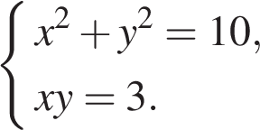

22. Расстояние между пристанями А и В равно 80 км. Из А в В по течению реки отправился плот, а через 2 часа вслед за ним отправилась яхта, которая, прибыв в пункт В, тотчас повернула обратно и возвратилась в А. К этому времени плот прошел 22 км. Найдите скорость яхты в неподвижной воде, если скорость течения реки равна 2 км/ч. Ответ дайте в км/ч.
23. Парабола проходит через точки K(0; –5), L(3; 10), M( –3; –2). Найдите координаты её вершины.
24. В треугольнике угол равен 56°, угол равен 64°, 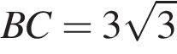. Найдите радиус описанной около этого треугольника окружности.
25. В параллелограмме ABCD диагонали AC и BD пересекаются в точке K. Докажите, что площадь параллелограмма ABCD в четыре раза больше площади треугольника AKD.
26. Середина M стороны AD выпуклого четырёхугольника равноудалена от всех его вершин. Найдите AD, если BC = 10, а углы B и C четырёхугольника равны соответственно 112° и 113°.

